

ZSP
Zentrum für Spiritualität Ottmaring
Initiative der Priester der Fokolar-Bewegung e.V. Ottmaring

ERFÜLLTES LEBEN IN JEDER LEBENSPHASE
Leben im Alter

Studientagung vom 15. bis 17. Oktober 2017
im Begegnungszentrum Ottmaring

Zielgruppe: Priester und Laien, die selber alt geworden sind oder die ältere Personen begleiten.

Programm

Sonntag, 15.10.2017
18.00 Uhr Abendessen
19.30 – 21. 00 Uhr Betrachtung von Chiara Lubich: „Was ist schöner?“ künstlerisch gestaltet von Peter Seifert

Montag, 16.10.2017
8.00 Uhr Frühstück
10.00 Uhr Dr. Ulrike Zachhuber, Ottmaring
Erfülltes Leben in jeder Lebensphase
Aussprache in Gruppen und im Plenum
12.00 Uhr Mittagessen
14:30 Uhr Leben im Alter - wie sieht dies konkret aus?
- Fam. Horneber: gerade pensioniert
- Fokolargemeinschaft Arberstr.: ältere Fokolarinnen leben zusammen
- Fam. Czaputa: Projekt „Miteinanderhaus“ in Augsburg
- Priesterhaus in Ottmaring: ältere Priester leben zusammen
17.30 Uhr Gottesdienst in der Kapelle
18.15 Uhr Abendessen
19.30 Uhr „Staunen“ mit dem Naturwissenschaftler Bruno Czaputa

Dienstag, 17.10.2017
7.15 Uhr hl. Messe in der Hauskapelle
8.00 Uhr Frühstück
9.00 Uhr Dr. Wilfried Hagemann, Ottmaring
Aus welcher Hoffnung leben wir?
10.00 Uhr Zwischen Begrenzung und Entgrenzung
Beiträge zum Thema:
Dr. Gerhard Bauer, Ottmaring
Dr. Monique Windsor, Frankfurt
u.a.
11.00 Uhr Rückblick auf die Tage und Ausblick
12.00 Uhr Abschlussgebet in der Kapelle
12.15 Uhr Mittagessen, Abreise

Informationen:

Ort: Begegnungszentrum Ottmaring, Eichenstr. 31, 86316 Friedberg

Verantwortlich für die Tagung:
Dr. Wilfried Hagemann, Tannenweg 1, 86316 Friedberg

Anreise: Sonntag, 15.10. 2017 ab 17.00 Uhr
Abreise: Dienstag, 17.10. 2017 (nach dem Mittagessen)
Kosten: Vollpension im Einzelzimmer: 160.- Euro *
Vollpension im Doppelzimmer: 140.- Euro *
Ohne Übernachtung und Frühstück 60.- Euro *

* Im Preis ist die Tagungsgebühr von 25.- Euro bereits enthalten.

Bitte überweisen an:
Fokolar-Bewegung e.V. Ottmaring
IBAN: DE 04 7509 0300 0700 2254 95
Verwendungszweck: Leben im Alter

Bitte beachten Sie, dass bei kurzfristiger Abmeldung Stornogebühren anfallen.

--------------------------------------------------------------------------------------------------------------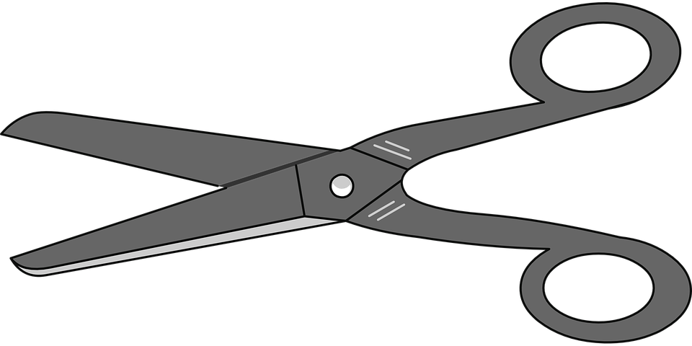

Anmeldung – bitte schriftlich bis 12. September 2017 an:

Sekretariat ZSP, Frau Beate Neubert, Tannenweg 1, 86316 Friedberg
zsp.ottmaring@gmail.com – FAX 0821/248 62 64

Hiermit melde ich mich verbindlich zur Studientagung in Ottmaring vom 15. – 17. Oktober 2017 an:

Name: ______________________________________________

Anschrift _______________________________________________________________________

Telefonnr.: / Handy: ________________________________________________________________

E-Mail:____________________________________________________________________________

Anreise:

O mit dem Auto am ____ um ____ Uhr
O mit der Bahn am ____ um _____ Uhr (Abholung nur nach Vereinbarung)

Verpflegung:

O Kein Abendessen am 15.10.
O Vegetarische Kost
O Diät:________________________________

